Москва провела в Махачкале круглый стол по обмену опытом работы с соотечественниками за рубежом
07.08.2023
7 августа в г. Махачкале (Республика Дагестан) состоялось заседание круглого стола по обмену опытом работы с соотечественниками за рубежом. Организаторами выступили Департамент внешнеэкономических и международных связей г. Москвы (ДВМС) и Правительство Республики Дагестан.
Круглый стол открыл III Международный форум соотечественников, собравший в Дагестане более 100 представителей российской диаспоры из 30 стран.
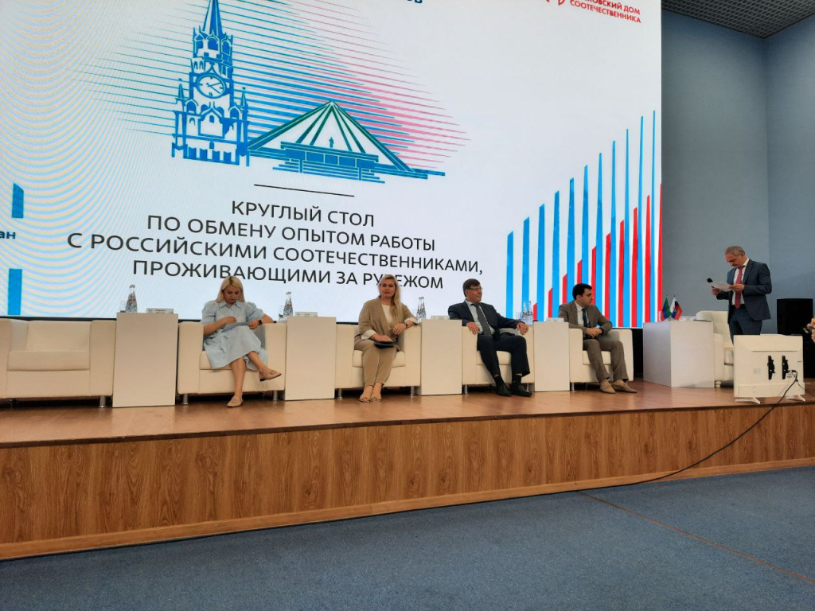
Приветствие Министра Правительства Москвы, руководителя Департамента внешнеэкономических и международных связей Сергея Черёмина участникам мероприятия зачитал начальник Управления по работе с соотечественниками, странами СНГ и Балтии ДВМС Владимир Гринько.
Министр отметил, что нынешняя встреча является продолжением практики, которую Правительство Москвы вместе с коллегами из других российских регионов начало в 2020 году, когда круглый стол был впервые проведен в Санкт-Петербурге. К концу прошлого года было проведено девять таких мероприятий. Участие в них приняли полномочные представители 34 регионов. В этом году очередные круглые столы прошли в Нижнем Новгороде и Уфе.
Самое важное – это практический результат таких мероприятий, подчеркнул Сергей Черёмин. Так, в 2021 году, по примеру Москвы, в Дагестане был принят региональный закон о поддержке соотечественников за рубежом.
Владимир Гринько представил работу Москвы с зарубежными соотечественниками, в числе основных направлений назвал продвижение русского языка, работу с молодежью, поддержку русскоязычных СМИ.
Москва намерена и дальше продолжать сотрудничество с регионами по обмену опытом на данном направлении, заверил начальник управления ДВМС.
На заседании круглого стола выступили министр по национальной политике и делам религий Республики Дагестан Э.С. Муслимов, врио представителя МИД России в Махачкале М.Р. Османов, заместитель Председателя Совета министров Республики Крым – Постоянный Представитель Республики Крым при Президенте РФ, член Правительственной комиссии по делам соотечественников за рубежом Г.Л. Мурадов, представители Чеченской Республики, Республики Крым, Ставропольского края и Нижегородской области.
К обсуждению актуальных вопросов поддержки соотечественников подключились представители диаспоры из Азербайджана, Германии, Латвии, Белоруссии, Узбекистана, Киргизии и Турции.

Адрес страницы: http://mosds.mos.ru/presscenter/news/detail/11757701.html
ГКУ города Москвы «Центр гуманитарного и делового сотрудничества с соотечественниками за рубежом - Московский дом соотечественника»

